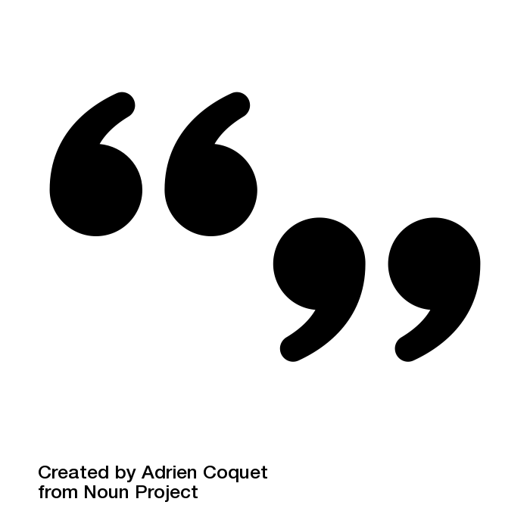­­­Wannabe Police 실험 보고서

정진욱 (전기전자공학부) | 안진모 (물리학과) | 홍여빈 (식품공학과)

래에 60대 남성이 음주운전을 지적하는 아내를 살해하고, 20대 음주운전자가 렌터카로 7명을 사망으로 몰고간 소식을 보면 음주운전은 연령, 성별을 가리지 않고 가장 큰 사회적 문제로 자리를 잡고 있다. 우리는 장난감을 통하여 어린 시절부터 음주운전에 대한 경각심을 일으키기 위하여 해당 프로젝트를 진행하게 되었다.

근

**1. 서론**

1) 개발 동기

현재 우리나라의 교통사고 사망자의 숫자는 매년 우하향 상태에 있다. 하지만 음주운전 관련 법률 강화 및 단속 확대에도 불구하고 음주 운전 사고 사망자 비율은 지속적으로 증가하여 ‘19년에는 6.8% 였던 것이 ‘21에는 7.3%까지 증가하였다. 또한 최근 3년간 음주 운전 교통사고 4건중 1건은 10~20대로 젊은 연령층 에서 특히 도드라지는 모습을 보이고 있다. 어린 아이들에게도 음주운전에 대한 경각심을 일깨워 주고자 과속 측정, 혈중 알코올 농도 측정 및 거짓말 탐지기 기능 등의 full stack solution을 탑재한 경찰차 디바이스를 구상하였다. 다양한 기능을 구현하였고 혼자서도 놀 수 있으며 친구의 타 RC디바이스와 추격전 등의 놀이를 할 수 도 있어서 활용 가능성이 높다고 판단하였다.

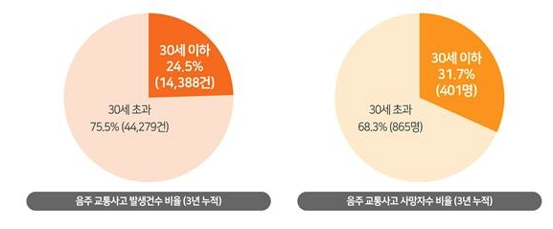

<Fig 1>

2) 시스템 구성부품 및 내용

IR 센서 및 리모컨 : 포토 트랜지스터인 Transmitter에서 나온 IR이 물체에 반사되어 Receiver에서 검출된다. 이 때, 방출된 IR의 진동수에 따라 Receiver에서 검출되는 전압의 크기가 변화한다. Receiver에서 Photon의 양을 감지해 전류를 변화시킨다. RC카를 조종할 때 사용된다.

HC-SR04 (초음파 센서): 송신부에서 내보낸 초음파가 물체에 부딪혀 반사되고 이를 다시 수신하는 데까지 걸린 시간을 통해, 물체와의 거리와 물체의 속도를 계산한다.

MQ-3 (가스센서) : 센서 내부의 히팅 코일(Ni-Cr)을 가열하면 코일을 감싸고 있는 SnO2가 열을 받아 반도체가 된다. 알코올 분자가 히팅 코일에 흡착되면서 전자가 발생하고, Resistance가 감소하면서 전류의 양이 증가하게 된다.

GSR(Galvanic Skin Response) 센서: 인체가 자극을 받거나 감정상태가 변하면 신경계의 활동이 피부혈관의 이완과 수축, 땀샘의 분비를 유발한다는 원리이다. 이때, 피부 전도도가 변하면서 해당 값은 흥분도 및 스트레스 등을 나타내는데 주요한 지표로 쓰인다. 땀의 나트륨 성분 등에 의해 피부의 전기전도도 값이 커지게 되는데 여러 연구에서 흥분, 스트레스 혹은 긴장하는 상황에서 GSR 값이 순간적으로 올라가는 것이 증명되었다.

능동 피에조 부저 : 5V 전원이 연결되면 일정한 소리를 출력한다. 능동 피에조 부저와 달리 수동 피에조 부저는 진동수에 따라 다른 소리가 난다.

LCD : 뒷면에 백라이트, 앞면에 액정이 있어 전기신호에 따라 빛이 다르게 통과해 화면에 문자나 숫자를 표시할 수 있다.

케이스 : 케이스는 3D 프린터를 이용하여 경찰차의 상징이라고 불리우는 서버밴 모습을 최대한 비슷하게 만들고자 하였으며, 라벨지를 이용하여 경찰차의 디자인적 요소를 가미하였다.

**2. 연구 방법 및 과정**

1) 개발 환경 및 시간

개발 환경: 아두이노 IDE 1.8.3, 아두이노 메가2560

개발 시간: 7.8 ~ 8.27 (50일)

2) 개발 과정(타임라인)

7.8 ~ 7.14 : 3가지 기본 기능 코딩

7.15 ~ 7.21 : rc카 차체를 만들 fusion 360 공부

7.22 ~ 7.23 : RC카 제작, 코딩

7.24 ~ 7.29 : 3가지 기능 합친 회로 구성 및 코드 병합

7.30 ~ 8.4 : lcd 구현, 코드 수정

8.5 ~ 8.11 : 납땜, 코드 트러블슈팅

8.12 ~ 8.19 : rc카 차체 3d 프린트 모델 제작, 아두이노 메가로 회로 및 코드 변경

8.20 ~ 8.27 : rc카 꾸미기, 동영상 촬영, 이론값과 실제값 차이 비교, 동영상, 보고서, 포스터 제작

**3. 본론**

작품의 하드웨어적 구성은 아두이노를 이용하여 물리량의 측정, 측정 가능한 물리량을 바탕으로 데이터 해석, 구동계로 나뉜다. 측정에 사용된 부품은 앞서 언급한대로 HC-SR04, MQ-3, GSR sensor 가 사용되었다.

먼저, HC-SR04 의 경우 초음파를 이용하는 Sensor 이다. 해당 장비의 Data Sheet을 참고하

여 제원을 정리하면, Max range는 4m , min range 는 2cm, 입체각 15degree 만큼의 유효한 측정이 가능하다. 음속의 경우 20℃ 대기중에서 약 340 𝑚/𝑠 값을 가지므로, pulse가 (정지한) 물체에 도달하고 되돌아오는 시간을 측정하여 간접적으로 해당 물체와의 거리 값을 구할 수 있었다. 이 때, 초음파가 검출되기 이전에 재송출 되지 않아야 하므로 $340m/s×period=distance$ 식을 이용하면, Distance가 max range일 때 min value of period임을 알 수 있고, 해당 값은 18ms로, 이 값을 초과하는100ms 로 period를 설정하였다. delay 를 갖고 해당 물체와의 거리를 측정하면 해당 delay 동안 두 물체 간의 변위를 측정할 수 있었다. 변위와 delay를 이용하면 해당 물체와의 상대적인 속력을 구할 수 있다. 설정한 바퀴의 회전량은 165RPM, 반지름이 3cm 이므로, 수레(rc카)의 속도가 51.8cm/s 이고 이를 통하여 물체의 속도를 구할 수 있었다.

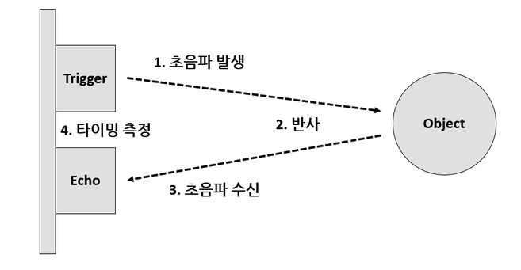

<Fig 2>

둘째로, MQ-3의 경우 알코올 및 에탄올을 감지하는 Sensor이므로 측정된 값을 토대로 음주 여부에 대해 판단할 수 있었다. 특히 해당 제품의 빠른 반응성과 응답성은 제품의 선택에 큰 영향을 주었다.

셋째로, GSR 센서는 부위별, 사람별로 해당 값이 큰 차이가 나게 되는데 이는 절대적 기준의 설정을 어렵게 만들었다. 하지만 앞서 언급한대로 해당 값은 감정 변화 및 스트레스 등에서 급증하는 경향이 있으므로 이를 이용하여 직전 10초간 측정값의 AVG value보다 5%이상 증가했을 때, 거짓말을 하는 것으로 판단하는 알고리즘을 적용하였다.

마지막으로 구동계는 l298드라이버, 적외선 센서 및 3-12V DC모터를 사용하였으며, 구동계에서 드라이버를 이용하여 모터에 구동력을 전달하였다. 또한 적외선 센서와 리모컨 사이 통신을 이용하여 구동계에 전후, 측방 모션에 대한 로직을 구현하였다.

제품의 소프트웨어적 구성은 총 3개의 단계로 나뉜다. 첫번째 단계는, HR-SR04를 이용하여

표적 물체의 과속을 탐지한다. 해당 물체의 상대적인 속력을 LCD에 표기하고, 기준치인 15m/s을 초과하면 과속으로 판정한다. 과속으로 판정될 경우, 두번째 단계로 넘어가며, 이때 Speeding(과속)이라는 문구와 함께 대기중 알코올 농도를 측정하여 LCD에 표기하 게 된다. 이후 알코올 농도 기준치인 $300mg/L$ 을 초과하면 세번째 단계인 거짓말 탐지기 단계로 넘어간다. Step 3를 LCD에 표기함과 동시에 GSR 센서가 작동하게 되며 앞서 언급한 GSR 값의 변화량이 기준치 이상으로 측정될 경우, 알코올 농도 및 과속 정도 등을 토대로 범칙금을 부과하거나 면허 정지등의 판단 결과를 도출하여 LCD에 표기한다. 각 단계를 넘어가면서 기준치를 초과하면 부저가 울린다. <Fig 3> 와 <Fig 4>은 각 MQ-3과 GSR센서의 이해를 돕기 위해 첨부한다.

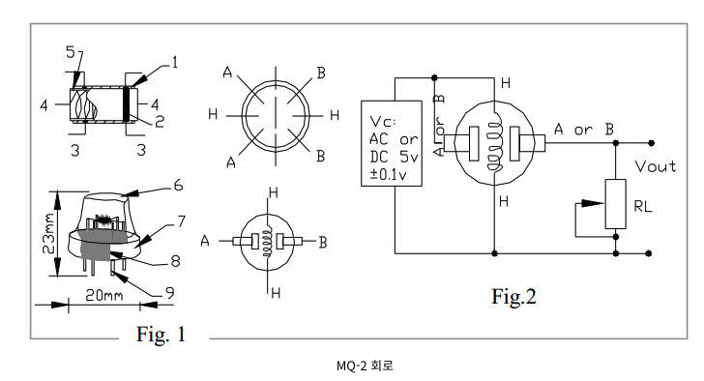

<Fig 3> <Fig 4>

**4. 결과 및 결론**

1. 결과분석 및 오차원인 추정

1. 초음파 센서
2. 수레(rc카)가 정지했을 때, 표적 트럭의 속력

|  |  |  |  |
| --- | --- | --- | --- |
|  | 1차시도  (50cm 거리) | 2차시도  (1m 거리) | 3차시도  (1.5m거리) |
| Experimental  Value  ($cm/s$) | 25.2 | 27.2 | 25.4 |

표적 트럭의 속력을 HC-SR04로 측정한 결과는 위와 같다 . 이때, Avg Value 는 25.9 $cm/s$ 이며 이때 평균 편차 값을 구하면, $0.6 cm/s$ 와 같고, 따라서 표적의 속력을 25.9±0.6 $cm/s$ 로 쓸 수 있다.

1. 수레의 속력 측정 (초기 벽과의 거리)

|  |  |  |  |
| --- | --- | --- | --- |
|  | 1차시도  (50cm 거리) | 2차시도  (1m 거리) | 3차시도  (1.5m거리) |
| Experimental Value  (m/s) | 46.5 | 48.3 | 50.0 |
| Error  (%) | 10.2 | 6.7 | 2.9 |

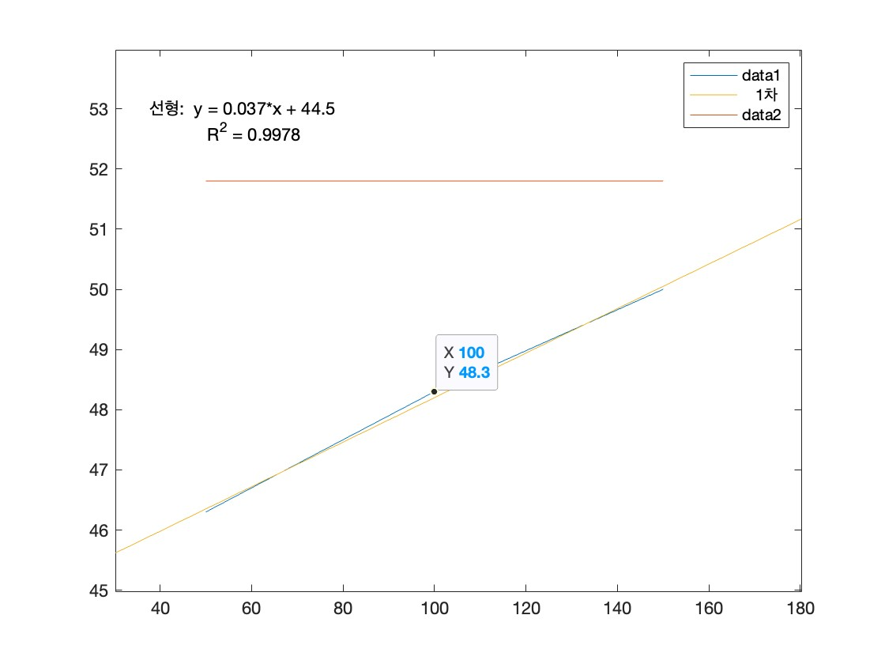

<Fig 5>

<Fig 5>은 위의 Experimental value 와 Theorical value를 fitting한 값이다. 이 때, fitting한 함수의 기울기가 양수인 것으로, 거리가 커질수록 속력이 높아지는 현상을 관측할 수 있었는데, 이는 우리가 위에서 정지한 물체를 기준으로 코드를 구성하기 때문이라고 판단하였다. 이 때, 적외선은 period 를 100ms로 계산하는데, 실제로는 거리에 따라서 적외선이 이동하는 시간동안 수레가 이동하기 때문에 벽과의 거리와 수레의 이동거리가 비례하게 되고, 기울기가 양수인 것을 이해할 수 있었다. 이를 정량적으로 해석하면 수레의 이동거리는 최초의 측정길이 / (340m/s) 만큼의 시간동안 더 이동하며, 이를 기울기로 판별하면 $V_수레/V_음속 =0.0015$ 와 같다. 또한 y 절편 값으로 거리가 0 cm 일 때, 44.5 m/s 과 같았고 이는 실제 수레의 속력과 같은 값임을 알 수 있었다.

1. 수레가 추적할 때, 표적 트럭의 속력

|  |  |  |  |
| --- | --- | --- | --- |
|  | 1차시도  (50cm 거리) | 2차시도  (1m 거리) | 3차시도  (1.5m거리) |
| Experimental Value  ($cm/s$) | 23.5 | 21.5 | 24.1 |
| Error  (%) | 9.4 | 1.9 | 2.0 |

측정 값의 경우, 위에서 얻은 수레의 각 거리에서의 속도 값과 상대 속도식을 이용하면 $abs(v_(1)-v_(2))=21.3cm/s$, $21.1cm/s$, $24.6cm/s$ 과 같음을 알 수 있다. 초음파 센서로 측정한 값들의 오차 원인으로 추정되는 것은 첫째로 초음파가 정확하게 표적 트럭에서 반사되었는지 이다. 초음파의 특성상 음파가 전방향으로 진행하므로, 가장 가까운 물체에서 반사될 경우 해당 물체와의 거리를 측정하게 될 것이다. 특히 우리가 실험을 진행하면서 100 $cm/s$ 과 같이 전혀 예상하지 못한 값이 나오게 되었는데, 이는 수레가 먼 거리로 이동하였을 때, 주변의 물체에서 파동이 반사되면서 생긴 현상이라 생각되었다. 두번째 원인은 표적 트럭과 수레의 진행 방향이 나란하지 않을 때 발생하는 원인이다. 이를 아래의 참고를 이용하여 표를 만들어보면,

1. 수레가 추적할 때, 표적 트럭의 속력 - 보정각

|  |  |  |  |
| --- | --- | --- | --- |
|  | 1차시도  (50cm 거리) | 2차시도  (1m 거리) | 3차시도  (1.5m거리) |
| 트럭의 속력  (cm/s) | 25.2 | 27.2 | 25.4 |
| 수레의 속력  (m/s) | 46.5 | 48.3 | 50.0 |
| 측정 값  (m/s) | 20.5 | 20.8 | 24.1 |
| 수레와 트럭사이 각도  (degree) | 10.6 | 6.4 | 9.6 |

식으로 구한 각도는 위와 같았다. 이를 통하여 평균 8.8 $°$ 측정에 변인이 통제되지 못한 것을 알 수 있었다. 이는 Human Error로 판단하였다.

1. 알코올 센서

|  |  |  |  |
| --- | --- | --- | --- |
|  | 1차시도(새니타이저) $(mg/L$ ) | 2차시도(향수) $(mg/L)$ | 3차시도(대기) $(mg/L$ ) |
| Experimental Value | 394 | 297 | 77 |

MQ-3 을 이용하여 알코올, 에탄올과 관련된 물질의 대기중 농도를 구할 수 있었다. 알려진 값이 없으므로 새니타이저 및 향수를 뿌렸을 때, 값이 증가하는 것으로 해당 장비가 유의미한 변화량을 측정할 수 있음을 알 수 있었다.

2. 개선방안

초음파를 측정할 때 표적에 대한 정밀도를 높이기 위한 방법으로 가장 널리 사용되는 방법은 도파관 ( Wave guide) 를 사용하는 것이다. 이 때, Waveguide를 사용하는 가장 큰 부작용은 펄스가 분산되는 것이다. 이를 방비하기 위해서는 열 차단 성능이 좋은 재질을 선정하고 해당 기능이 충분히 이루어지는 최소한의 길이를 파악하는 것이다. 한국음향회지 22권 7호의 내용을 이용하면 해당 길이와 소재는 알루미늄 및 최소 길이 130mm 임을 확인할 수 있었다.

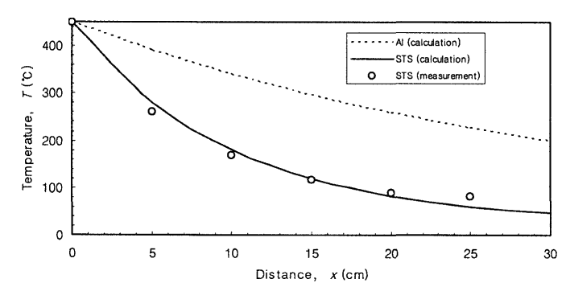

<Fig 6>

측정의 정확도를 높이는 두번째 방법은 초음파센서를 다중으로 설치하여 표적의 절대적인 속도를 더욱 잘 파악하는 방법이다. 초음파 센서 두 개를 설치하면, 표적의 위치를 2차원에서 나타낼 수 있어지고 이에 따라서 더욱 정확한 속도 값을 얻을 수 있으리라 판단하였다. 또한 개수가 2개 이상이 될 경우 많아질수록 더욱 정밀한 값을 얻을 수 있으리라 판단하였다. 해당 방법은 시간적 여유의 부족으로 시도하지 못한 것이 아쉬웠다.

2012년 경찰대학 치안정책연구소에서 발행한 호흡 음주측정의 오차 범위에 대한 연구를 따르면 호흡측정법 (MQ-3) 과 채혈법의 차이가 -30% ~40%까지 나타나기에, 새로운 메커니즘의 측정법을 요구하지만, MQ-3의 빠른 반응성을 이용하여 측정의 횟수를 늘려 Avg 값으로 음주의 정도를 판단하는 것이 가장 현실적인 방법이라 판단하였다.

향후에 해당 프로젝트를 보완할 기회가 온다면 초음파가 아닌 전자기파를 이용하거나, 도파관 및 측정 기기 개수를 늘리는 등으로 정밀한 측정을 시도하고, MQ-3 뿐 아닌 침습형의 디바이스를 이용하여 액체 상태의 물질의 알코올 농도를 판단하는 방법을 사용하는 등 하드웨어적 개선과 동시에 혈중 알코올 농도 및 거짓말 알고리즘을 강화하여 음주 측정 기능의 강화를 도모하는 것이 목표이다.

**5. 부록**

[1] 박희경 and 한 성주 (2012). 호흡 음주측정의 오차 범위에 대한 연구 - 구강내 잔류알코올 문제를 중심으로 -. 치안정책연구, 26( 2), 167- 197.

[2] 최인석, 전한용, 김진오, 김인수. 열 차단용 초음파 도파관의 전파성능 향상 연구. 한국음향학회지. 2003;22(7):545-553. Accessed August 26, 2022.

[3] “ “음주운전 걸리고 또 술이냐” 말에 45년 함께 산 아내 살해 ”, <SBS뉴스>, 2022.08.25

<<https://news.sbs.co.kr/news/endPage.do?news_id=N1006872965&plink=ORI&cooper=NAVER>> (접속일 : 2022.08.26 검색)

[4] “정원 초과 렌터카 과속 음주운전해 7명 사상, 20대 운전자 입건”,<Chosun Biz>, 2022.08.25,<https://biz.chosun.com/topics/topics_social/2022/08/25/XG3MWA42TVD3PIAGBVBXHLJTP4/?utm_source=naver&utm_medium=original&utm_campaign=biz>

(접속일 : 2022.08.26 검색)

[5] 결론 1-4) 내용

